Уважаемые родители!

Предлагаем вам провести время с пользой, закрепить с детьми счет, ориентировку в пространстве и на листе бумаги. Ниже представлены графические диктанты разной сложности.

Удачи!

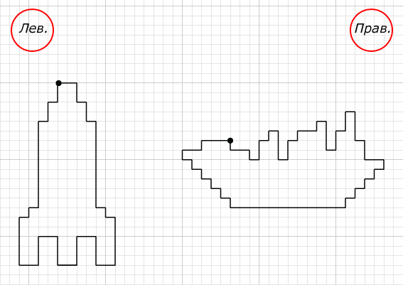

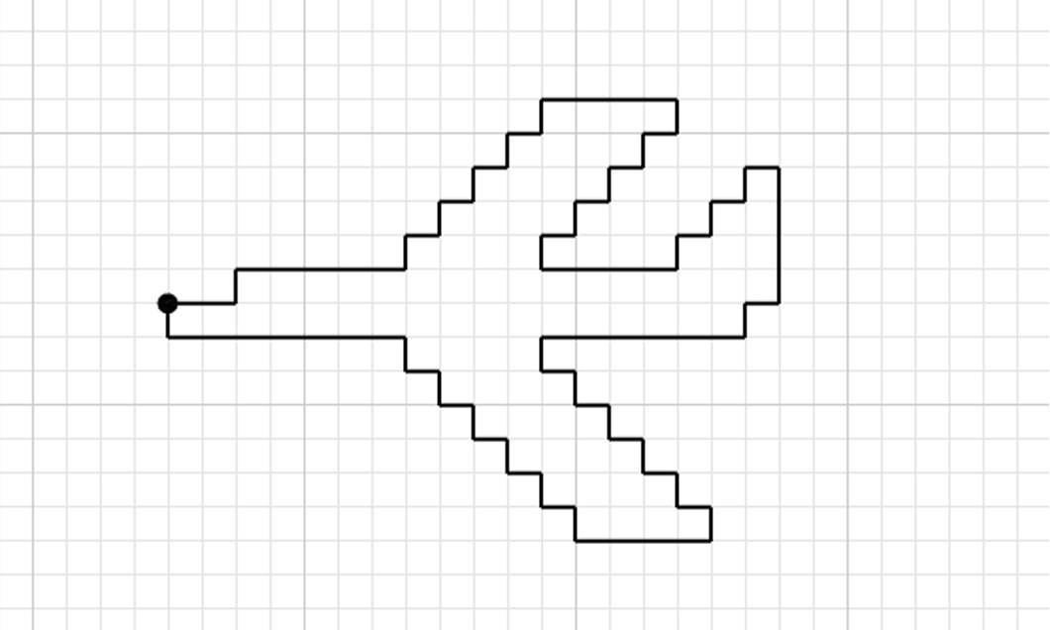

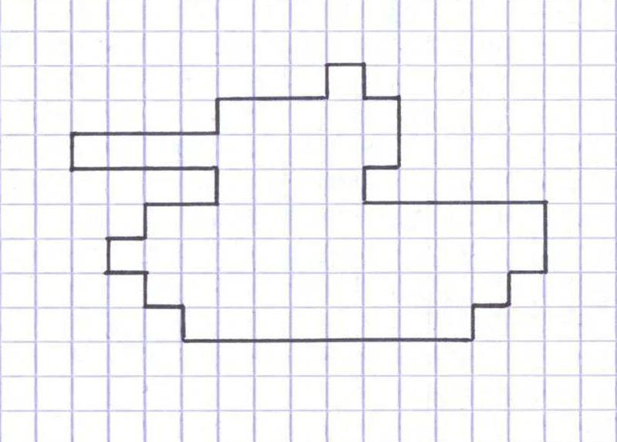

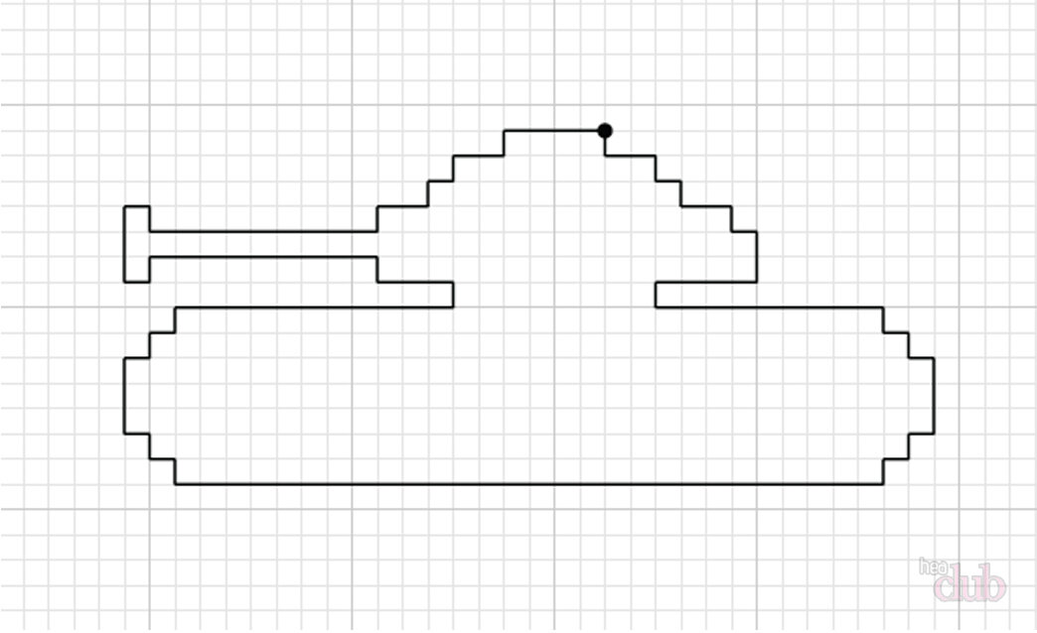

Ещё больше графических диктантов вы найдете, пройдя по ссылке:

https://grafdiktant.ru/